Année 6 - 7ème Cours baha’i pour enfants – Niort – janvier 2008

- Prière : « Qui autre que Dieu dissipe les difficultés? Dis : Loué soit Dieu ! Lui seul est Dieu !

Tous sont ses serviteurs et tous dépendent de son commandement. » Le Báb

- Mémorisations : (révisions)
Thème : Le Báb est le précurseur de Bahá’u’lláh

Le mot «bab» signifie «porte». Le Báb était « la porte » pour que tous accèdent à la présence de Bahá’u’lláh.
La mission du Báb était de préparer l’humanité à la venue de Bahá’u’lláh, que les croyants attendent sous différents noms depuis des milliers d’années. Il exhorta ses disciples à purifier leur cœur de l’égoïsme, de l’ambition, de la haine, des attachements terrestres, à être humbles, pures et pieux, afin que leurs yeux spirituels puissent voir la Manifestation de Dieu quand elle apparaîtrait. Le Báb appelait Baha’u’llah « Celui que Dieu rendra manifeste ». Durant sa courte vie, le Báb révéla de nombreux livres et tablettes. Son plus saint livre s’appelle le Bayan.

« …tout ce qui a été exalté dans le Bayan n’est qu’un anneau placé à mon doigt et, en vérité,
je ne suis moi-même qu’un anneau placé au doigt de celui que Dieu rendra manifeste. »

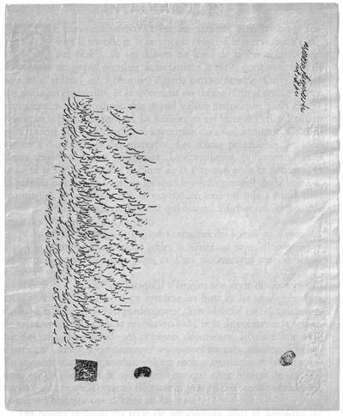
- Histoire : Une fois que le nombre des dix-huit Lettres du Vivant fut atteint, le Báb leur donna à chacune une mission. Elles devaient toutes partir dans différentes directions et apporter la joyeuse nouvelle de la venue du Qá’im promis aux habitants de chaque ville et de chaque région se trouvant sur leur chemin. A Mullá Husayn et à Quddús, le Báb donna une mission très différente. Il dit à Quddús qu’il l’accompagnerait dans son pèlerinage dans la ville sainte de la Mecque et il demanda à Mullá Husayn de se rendre à Téhéran, où, lui dit-il, se trouvait un merveilleux secret.
“Lorsque ce secret sera rendu manifeste,” dit le Báb, “il transformera la terre en un paradis. Mon espoir est que tu puisses jouir de sa grâce et reconnaître sa splendeur.” Il lui remit une lettre à porter à ce mystérieux personnage.
Tablette du Báb à "Celui que Dieu rendra manifeste" ➔
Mullá H usayn obéit immédiatement au commandement de son bien-aimé et quitta Shíráz. Lorsqu’il atteignit Téhéran, il loua une petite chambre et se résolut à trouver cette personne spéciale. Il commença aussi à diffuser la bonne nouvelle de la venue du Qá’im promis et à chercher des âmes réceptives. Comme toujours, il passa beaucoup de temps en prières et en méditation, demandant à Dieu de guider ses pas. Bientôt, un jeune homme fut attiré par les pouvoirs spirituels de Mullá Husayn. Il souhaita devenir son ami et lorsque vint l’occasion, il se présenta poliment à Mullá Husayn, l’informant de son nom et de son lieu de naissance. En apprenant qu’il était d’un district appelé Núr, Mullá Husayn montra beaucoup d’enthousiasme.
« Dites-moi », dit Mullá Husay « n’y a-t-il aujourd’hui au sein de la famille de feu Mírzá Buzurg-i-Núrí, si renommé pour son caractère, son charme et ses qualités artistiques et intellectuelles, quelqu’un qui s’est avéré capable de maintenir les hautes traditions de cette illustre maison ?” » Le jeune homme répondit qu’effectivement l’un des fils de Mírzá Buzurg manifestait les signes d’une grandeur inimaginable. « Quelle est sa profession ? » demanda Mullá Husayn. « Il réconforte les inconsolables et nourrit les affamés. » « Quel est son rang, sa position ? » « Il n’en a pas, si ce n’est qu’il se fait l’ami des pauvres et des étrangers. » « Comment s’appelle-t-il ? » « Husayn-‘Alí. » L’excitation de Mullá Husayn augmentait à chaque réponse. Une fois qu’il obtint une réponse satisfaisante à toutes ses questions, il donna au jeune étudiant la lettre du Báb emballée dans un morceau de tissu et lui demanda de la transmettre à l’illustre fils de Mírzá Buzurg.
Ce grand personnage n’était autre que Bahá’u’lláh. Husayn-‘Alí était le nom qu’Il reçut à sa naissance et, Bahá’u’lláh le titre qu’Il prit en tant que Manifestation de Dieu. Quand Bahá’u’lláh reçut les Écrits du Báb et commença à les lire, Il fut profondément touché par leur contenu. Il accepta immédiatement le message du Báb et devint le plus aimé et le plus respecté de ses disciples.Pendant quelques années Il consacra son temps et son énergie à la propagation et à la défense de la nouvelle Foi. L’heure n’était pas encore venue pour Lui de faire connaître sa propre mission.

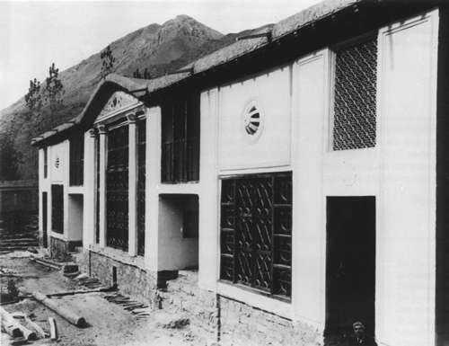

Récré - Goûter – Jeu

- Les faits :

      - Mullá Husayn était le porteur du message que le Báb envoya à Bahá’u’lláh
      - Quddús accompagna Le Báb dans son pèlerinage dans la ville sainte de la Mecque
      - Le nom de naissance de Bahá’u’lláh était Husayn-‘Ali
      - La famille de Bahá’u’lláh venait du district de Núr

- Prière de clôture
- Théâtre : représenter l’histoire.

La maison de Baha'u'llah, dans les montagnes au Nord de la Perse.

